ΕΛΛΕΙΜΜΑΤΙΚΟΣ ΠΡΟΫΠΟΛΟΓΙΣΜΟΣ |  | ΣΤΑΣΗ ΠΛΗΡΩΜΩΝ ΤΡΕΧΟΥΣΩΝ ΟΦΕΙΛΩΝ | ΣΤΑΣΗ ΠΛΗΡΩΜΩΝ ΛΗΞΙΠΡΟΘΕΣΜΩΝ
 | ΚΟΥΡΕΜΑ | ΜΕΙΩΣΕΙΣ ΤΙΜΟΛΟΓΗΣΗΣ | ΕΠΙΣΤΡΟΦΗ ΧΡΗΜΑΤΟΣ  ( REBATE / CLAW-BACK )
 | ΥΓΕΙΑ ΜΕ ΜΗΔΕΝΙΚΟ ΚΟΣΤΟΣ ??
ΑΣΦΑΛΕΙΑ ?? | ΠΟΙΟΤΗΤΑ ???? | ΑΞΙΟΠΙΣΤΙΑ ??? | ΤΕΧΝΟΛΟΓΙΑ ???
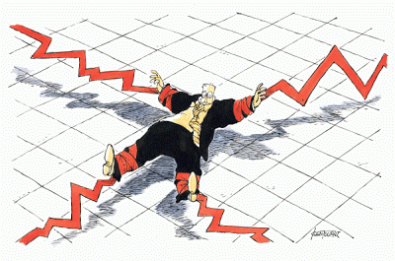 | ΤΑ ΙΑΤΡΕΙΑ ΚΑΤΑΡΡΕΟΥΝ |  | ΕΡΧΟΝΤΑΙ ΛΟΥΚΕΤΑ
ΕΡΧΟΝΤΑΙ ΟΙ ΑΠΡΟΣΩΠΟΙ ΕΠΙΧΕΙΡΗΜΑΤΙΕΣ ΥΓΕΙΑΣ ……………..!!!!!! |  |  | 

Αγαπητέ Συμπολίτη,

Η Κυβέρνηση λόγω της ΜΝΗΜΟΝΙΑΚΗΣ δέσμευσης που έχει αναλάβει, ΚΛΕΙΝΕΙ τα περισσότερα εργαστήρια και αναθέτει την υγεία σου στους επιχειρηματίες και όχι στους γιατρούς.
Οι συνεχείς μειώσεις των τιμών των εξετάσεων, τα ληξιπρόθεσμα, οι καθυστερήσεις των οφειλών, η επιστροφή χρημάτων για εξετάσεις που εκτελέστηκαν (Claw back), τα κουρέματα (Rebates), οι ιδιωτικές ελεγκτικές εταιρίες, τα ψευδεπίγραφα ποιοτικά κριτήρια, οι διαπραγματευτικές επιτροπές, οι μειοδοτικοί διαγωνισμοί στις εξετάσεις, κλπ, έχουν σαν σκοπό την εξόντωση του εργαστηριακού γιατρού της γειτονιάς σου τον οποίο θα αντικαταστήσει μία απρόσωπη βιομηχανία παραγωγής αριθμών.

Μην αφήσεις να συμβεί αυτό.
Δεν σου αξίζει τέτοια μεταχείριση
Ένωσε την φωνή σου με την δική μας
Συμπαραστάσου στον αγώνα μας
ΠΟΣΙΠΥ
(ΟΜΟΣΠΟΝΔΙΑ ΣΩΜΑΤΕΙΩΝ
Βιοπαθολόγων – Ακτινολόγων και Πυρηνικών γιατρών)

